Салат "Черепашка"
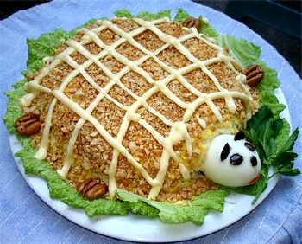

Ингредиенты :

окорочка куринные — 2 шт
яйца — 3+1 для украшения
яблоки — 2 средних
лук — 1 среднюю
сыр твердый — 100 гр
соль
майонез

Как приготовить :

Окорочка отварить до готовности. Остудить. Мелко нарезать. Лук мелко нашинковать. Залить его кипятком, и оставить на 10 минут. Затем воду слить, лук промыть в холодной воде (это делается для того, чтобы лук не горчил). Отделить белки от желтков. Белки желтки натереть на мелкой терке по отдельности. Яблоко натереть на мелкой терке. Сыр натереть на мелкой терке. На плоское блюдо выложить белки в форме овала, немного посолить, смазать майонезом.
На белки выложить филе, разровнять, смазать майонезом. На филе выложить лук. На лук выложить яблоко, смазать майонезом.
Немножко тертого сыра отложить для украшения верха, остальной сыр выложить на яблоко, смазать майонезом.
На сыр выложить желтки, смазать майонезом. Начинаем украшать салат сыр тертый, орехи, 1 яйцо немного подрезать низ чтобы стало на блюдо и сделать ножки и хвостик из огурцов можно как и из свежих так и кислых или маринованных. и можно зеленью украсить.

Приятного аппетита !

